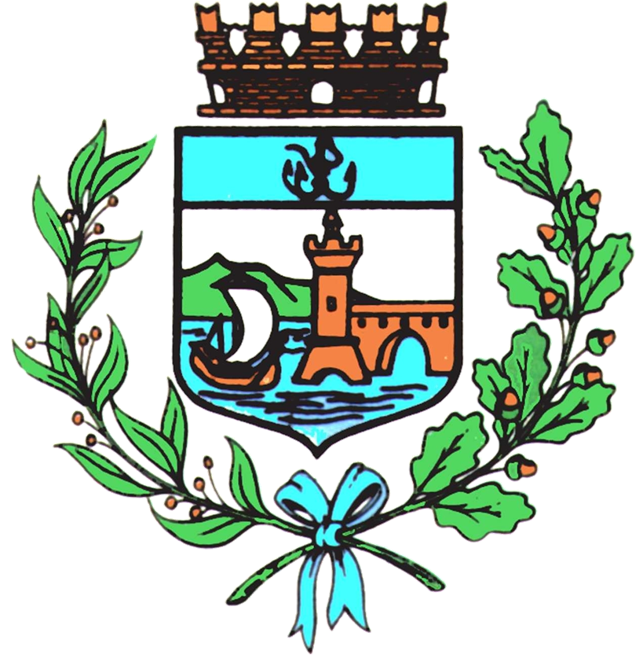

Comune di Bomporto

Bomporto, 21 novembre 2022
Comunicato stampa 55/2022

Bomporto, in scena un’opera di Garcia Lorca
nella Giornata contro la violenza sulle donne
Mercoledì 23 novembre al Teatro comunale c’è il dramma “Yerma”

L’opera teatrale del grande Federico García Lorca “Yerma”, portata in scena mercoledì 23 novembre al Teatro comunale di Bomporto dalla Compagnia Andrea Ferrari, sarà l’appuntamento principale tra le iniziative dedicate alla Giornata internazionale per l’eliminazione della violenza contro le donne sul territorio di Bomporto, inserito all’interno del programma promosso dall’Unione dei Comuni del Sorbara.
L'opera, insieme a “La casa di Bernarda Alba” e “Nozze di sangue”, fa parte di una trilogia dell'autore spagnolo, che analizza la condizione della donna nella Spagna rurale del primo ventennio del secolo scorso. L'ambientazione è l'Andalusia, Yerma è una giovane donna sposata da due anni, le cui nozze furono concordate dal padre della sposa. Yerma, in spagnolo, significa deserto con l'accezione metaforica della sterilità. La coppia, infatti, non può avere figli: proprio su questo presupposto poggia tutto lo svolgersi dei fatti, che vedranno il loro epilogo nel dramma. Tradotta da Vittorio Bodini e diretta da Andrea Ferrari, l’opera sarà interpretata da Elena Barzaghi, Mario Saverio de Candia, Loredana Fornelli, Anna Stroppiana e Daniel Dalmazio.
L'evento, ad ingresso libero e gratuito, è organizzato dal Comune di Bomporto. Dalle 20 sarà offerto un piccolo buffet di benvenuto ai partecipanti, con l’ulteriore possibilità di accedere alla Biblioteca Comunale “J.R.R. Tolkien”, che in un’apertura serale straordinaria (dalle 19.30 alle 23) esporrà romanzi e saggi sui temi della violenza di genere e delle pari opportunità. Prima dell'inizio dello spettacolo salirà sul palco il Comandante della Polizia Locale Luca Di Niquili, per una breve introduzione sulla prevenzione della violenza di genere, prima dell’inizio dello spettacolo prevista per le 21.15.
Le iniziative nell’ambito della giornata per l’eliminazione della violenza contro le donne proseguiranno giovedì 24 novembre, con il punto informativo #nonseisola allestito dalle 11 dalla Polizia Locale presso il mercato settimanale di Bomporto, sabato 26 novembre alle 10 presso la Galleria Tornacanale è prevista la posa dell’installazione dedicata alle vittime di femminicidio, la consegna di un opuscolo informativo a tutte le famiglie bomportesi e per tutta la settimana il Ponte Nuovo sul Panaro sarà illuminato da una luce rossa, per sensibilizzare la comunità su un tema drammaticamente attuale.

